Modelo en Cascada Bancom Networks

Ivson Esteban Fernandez
1098818939

María Cristina Mazo

Universidad de pamplona
Villa del rosario
2025
Objetivo General
Desarrollar y documentar de manera estructurada un sitio web funcional para Bancom Networks, utilizando el modelo en cascada como metodología, con el fin de ofrecer a los usuarios una plataforma clara, accesible y eficiente para solicitar servicios técnicos, agendar soporte y acceder a información relevante de la empresa.

Objetivos Específicos
1. Análisis
Identificar las necesidades de los usuarios y clientes que interactúan con la página.
Definir los requerimientos funcionales y no funcionales del sitio web (rendimiento, seguridad, facilidad de uso).
Analizar los procesos internos de la empresa para integrarlos en la estructura de la plataforma.
2. Diseño
Crear diagramas UML que representen el funcionamiento del sistema (casos de uso, diagramas de secuencia y arquitectura).
Diseñar la estructura visual del sitio web (mockups o wireframes).
Definir la experiencia de usuario (UX) y la interfaz gráfica (UI).
3. Implementación
Desarrollar cada sección de la página web incluyendo: inicio, servicios, agendamiento, contacto y panel administrativo.
Integrar funcionalidades como formularios, validaciones, redirecciones y mensajes de confirmación.
Configurar la base de datos para almacenar solicitudes de servicio, clientes y registros de soporte.
4. Pruebas
Ejecutar pruebas funcionales para asegurar que cada botón, formulario y enlace opere correctamente.
Realizar pruebas de usabilidad para validar la experiencia del usuario.
Identificar y corregir errores encontrados antes del despliegue final.
5. Mantenimiento
Aplicar actualizaciones periódicas al contenido y diseño del sitio web.
Monitorear errores o fallos de funcionamiento para corregirlos oportunamente.
Implementar mejoras o nuevas funciones según el crecimiento y necesidades de la empresa.

Boceto visual de la página principal.
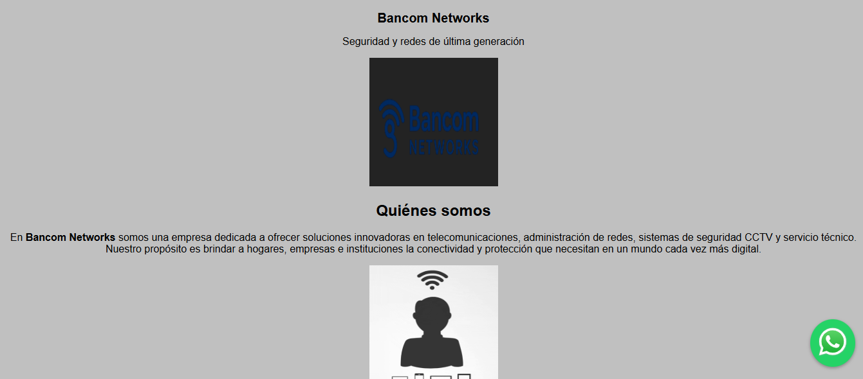
Diseño de colores
Escala de grises y azules
Diseño de botones y distribución:
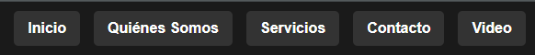

INICIO
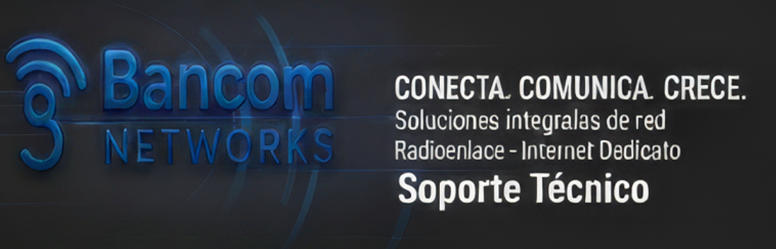
QUIENES SOMOS
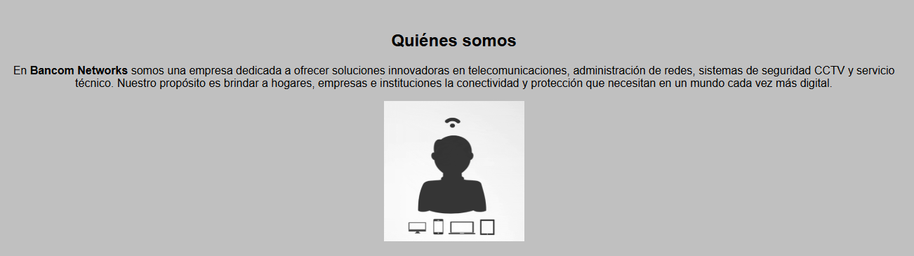
SERVIVIOS
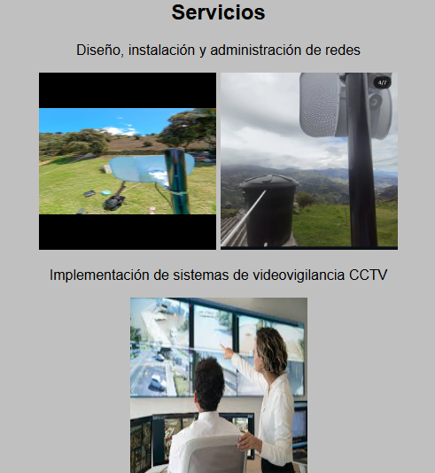
CONTACTO
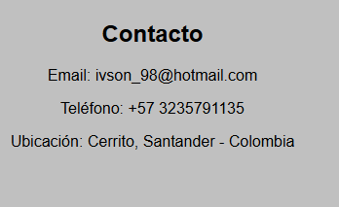
BOTON DE WHATSAPP


